REVUE DE PROJET

Cahier des charges :
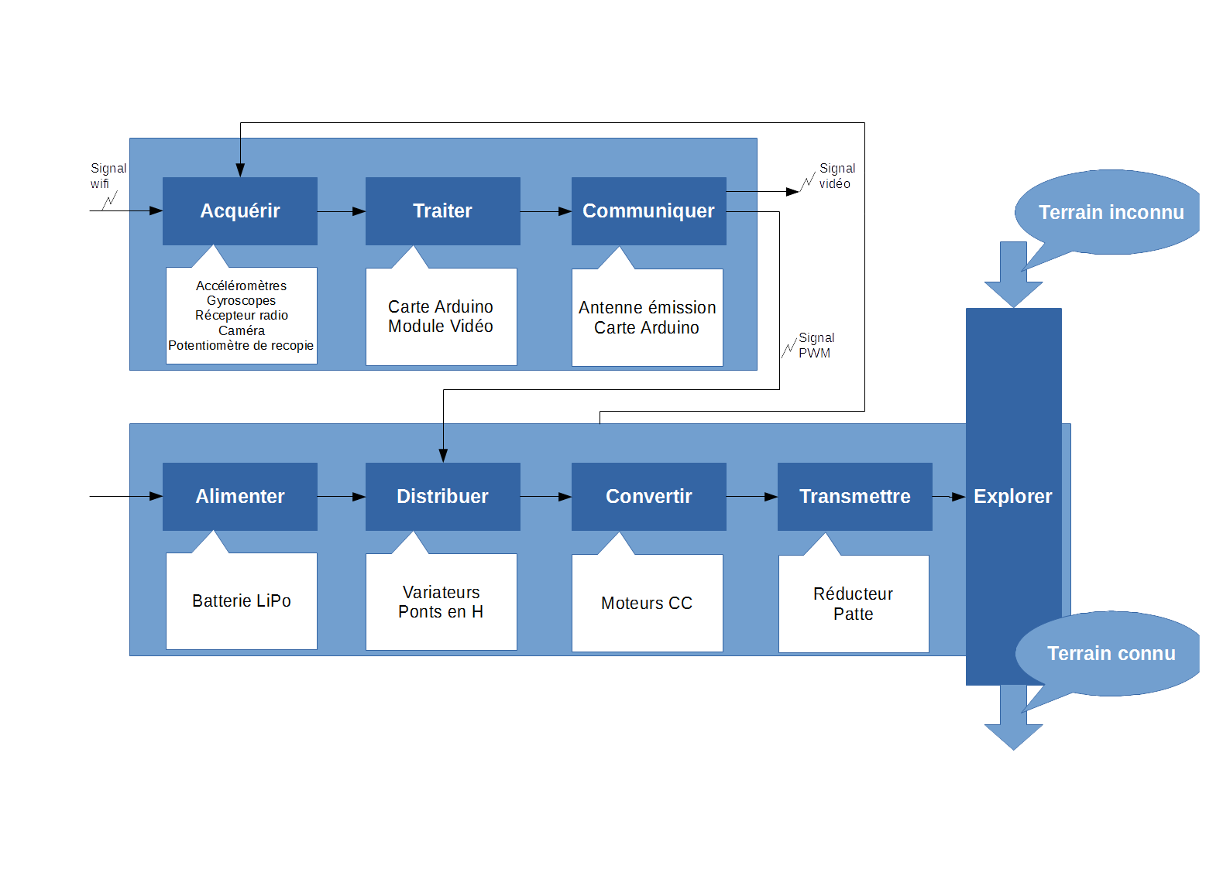

Calcul de la longueur des pattes :
Corps du robot
Patte

Soit Xmax = 0,212m

On choisis pour rayon des pattes 12.5 cm.

Solidworks Rhex

Lit moteur + moteur + patte

Pièce modifiée :

Étude de contraintes :

D'après cette analyse nous avons vu que notre rallonge d'axe est surdimensionnée puisque nous avons une déformation de l'ordre de pour une force exercé en bous d'axe de 60N.

Étude des contrainte sur l'amble : moteur + rallonge axe + patte

A travers l'analyse de l'ensemble patte + rallonge axe + axe moteur, nous avons vu qu'il y une très faible déformation, pour une force exercée en bout de patte de 60N on a une déformation du même ordre de grandeur pour seulement la rallonge soit .

La bande de roulement est de 15°.

